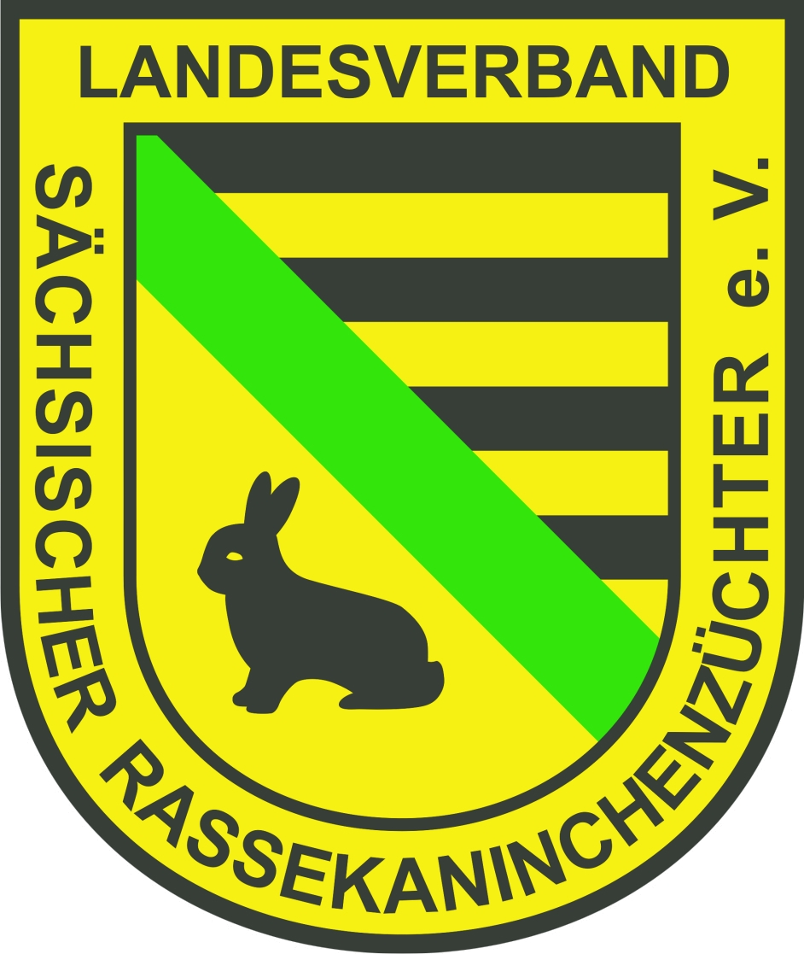
Landesverband Sächsischer Kaninchenzüchter e.V.

Kreisverband: ___________________________________________________

Verein: ___________________________________________________

Meldung über ________________ Jahre Jubiläum.

Gründungsdatum: __________________________

Anschrift Vereinsvorsitzender:________________________________________

________________________________________

________________________________________

geplante Veranstaltung: ________________________________________

________________________________________

________________________________________

Datum: ............................ Vorsitzender: .........................................................

